
吉林省吉林一中
2014-2015学年高二上学期期末考试物理试题
一、选择题( 共 16 题 ,共 64 分)
1、如图所示，表示了闭合回路的一部分导体在磁场中运动的情况。其中不会产生感应电流的是（ ）
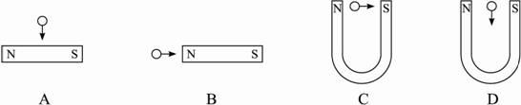
2、在电磁感应现象中，下列说法正确的是（ ）
a.导体在磁场中运动，导体内一定会产生感应电流
b.导体做切割磁感线运动，导体中就有感应电流
c.闭合电路在磁场内做切割磁感线运动，电路中一定会产生感应电流
d.穿过闭合电路的磁通量发生变化，电路中一定有感应电流
3、一段导线与电流表组成一闭合回路，导线上的ab部分在一磁场中。已知该磁场磁感应线的方向竖直向上，则当ab导线竖直向下运动时，下列关于电流表指针的说法中正确的是（ ）
a.一定发生偏转
b.一定不发生偏转
c.可能发生偏转
4、如图所示，恒定的磁场中有一圆形的闭合导体线圈，线圈平面垂直于磁场方向，当线圈在此磁场中做下列哪种运动时，线圈中能产生感应电流（ ）
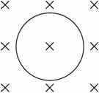
a.线圈沿自身所在的平面做匀速运动
b.线圈沿自身所在的平面做加速运动
c.线圈绕任意一条直径做匀速转动
d.线圈绕任意一条直径做变速转动
5、关于产生电磁感应电流的条件，下列说法中正确的是（ ）
a.任何导体在磁场中运动，都能产生感应电流
b.一段导体在磁场中运动时，就能产生感应电流
c.当闭合电路的部分导体沿磁感线运动时，就能产生感应电流
d.当闭合电路的部分导体切割磁感线运动时，就能产生感应电流
6、如图所示实验装置中用于研究电磁感应现象的是（ ）
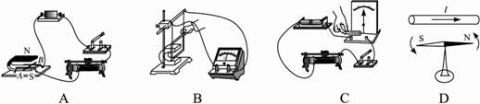
7、如图所示，通电直导线垂直穿过闭合线圈l，则（ ）
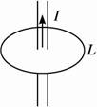
a.当导线中电流强度i变化时，线圈l中有感应电流
b.当线圈l左右平动时，线圈l中有感应电流
c.当线圈l上下平动时，线圈l中有感应电流
d.以上各种情况，线圈l中都不会有感应电流
8、如图 < xmlnamespace prefix = st1 /> 4-2-11 所示，a、b、c、d四个线圈平面都垂直于无边界的匀强磁场，a线圈以速度 v 沿箭头方向匀速运动，b线圈以加速度 a 沿箭头方向做加速运动，c线圈绕轴oo′转动，d线圈绕过c点的垂直线圈平面的轴转动。这四个线圈中能产生感应电流的是（ ）
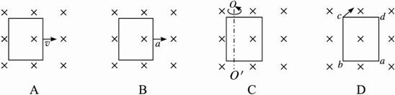
9、一个处在匀强磁场中的闭合线圈有一定的磁通量，能使该回路产生感应电流的是（ ）
a.改变磁感应强度
b.改变回路平面与磁场方向的夹角
c.改变闭合线圈所围成的面积
d.线圈在磁场中平移
10、如图所示，图中“×”表示磁感线的方向垂直纸面向里，当导体ab向左运动时，（ab与cd、ef的接触处都能通电），小磁针（ ）
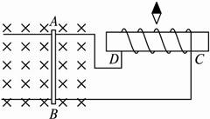
a.一定转动 b.一定不转动
c.可能转动，也可能不转动 d.无法判断
11、如图所示，开始时矩形线圈与磁场垂直，且一半在匀强磁场内一半在匀强磁场外，若要线圈产生感应电流，下列方法中可行的是（ ）
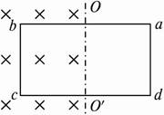
a.将线圈向左平移一小段距离
b.将线圈向上平移
c.以 a b 为轴转动
d.以 b c为轴转动（小于60°）
12、如图所示，匀强磁场区域宽度为l，使一边长为d(d＞l)的矩形线框以恒定速度 v 向右通过磁场区域，该过程中没有感应电流的时间为（ ）
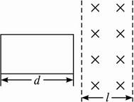
a. b.
c. 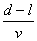 d. 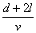
13、下列几种说法正确的是（ ）
a.线圈中磁通量变化越大，线圈中产生的感应电动势一定越大
b.线圈中磁通量越大，产生的感应电动势一定越大
c.线圈放在磁场越强的位置，产生的感应电动势一定越大
d.线圈中磁通量变化越快，线圈中产生的感应电动势越大
14、如图，在匀强磁场中固定放置一根串接一电阻 r 的直角形金属导轨 a o b (在纸面内)，磁场方向垂直纸面朝里，另有两根金属导轨c、d分别平行于o a 、o b 放置。保持导轨之间接触良好，金属导轨的电阻不计。现经历以下四个过程：①以速率 v 移动d,使它与o b 的距离增大一倍；②再以速率 v 移动c,使它与o a 的距离减小一半；③然后，再以速率2 v 移动c，使它回到原处；④最后以速率2 v 移动d,使它也回到原处。设上述四个过程中通过电阻 r 的电量的大小依次为q ₁ 、q ₂ 、q ₃ 和q ₄ ，则（ ）
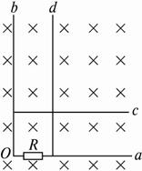
a.q ₁ =q ₂ =q ₃ =q ₄ b.q ₁ =q ₂ =2q ₃ =2q ₄
c.2q ₁ =2q ₂ =q ₃ =q ₄ d.q ₁ ≠q ₂ =q ₃ ≠q ₄
15、电磁流量计广泛应用于测量可导电流体（如污水）在管中流量（单位时间内通过管内横截面的流体的体积）。为了简化，假设流量计是如图所示的横截面为长方形的一段管道，其中空部分的长、宽、高分别为图中的 a 、 b 、c。流量计的两端与输送流体的管道相连（图中虚线），图中流量计的上下两面是金属材料，前后两面是绝缘材料。现于流量计所在处加磁感应强度为b的匀强磁场，磁场方向垂直于前后两面，当导电流体稳定地流经流量计时，在管外将流量计上、下两表分别与一串接了电阻 r 的电流表的两端连接。i表示测得的电流值。已知液体的电阻率为 ρ ，不计电流表的内阻，则可求得流量为（ ）
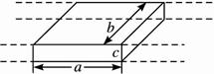
a. i （ br + ρc / a ）/ b
b. i （ a r + ρb / c ）/ b
c. i （ cr + ρa / b ）/ b
d. i （ r + ρbc / a ）/ b
16、当线圈中的磁通量发生变化时，下列结论正确的是（ ）
a.线圈中一定有感应电动势
b.线圈中一定有感应电流
c.线圈中感应电动势的大小跟线圈的电阻有关
d.线圈中感应电流的大小跟线圈回路的电阻有关

第II卷（非选择题）
试卷第二部分共有 12 道试题。
二、解答题( 共 2 题 ,共 12 分)
1、如图所示，是法拉第在 1831年9月24日 所做的一次实验装置。他把两根磁棒搭成倒 V 字形，中间加入一个套有线圈的软铁棒，线圈两端与电流计相连。当把夹入的这根铁棒迅速拉开或夹入时，电流计的指针都会发生偏转，请解释它产生感应电流的原因。
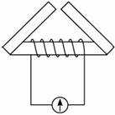
2、如图所示，一水平放置的矩形线圈 a b cd，在细长的磁铁 N 极附近竖直下落，保持 b c边在纸外， a b 边在纸内，由图中位置Ⅰ经位置Ⅱ到位置Ⅲ，这三个位置都靠得很近，且位置Ⅱ刚好在条形磁铁中心轴线上，在这个过程中穿过线圈的磁通量怎样变化？有无感应电流？
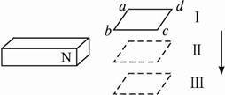
三、实验题( 共 2 题 ,共 19 分)
1、如图所示是研究电磁感应现象实验所需的器材，用实线将带有铁芯的线圈A、电、滑动变阻器和开关连接成原线圈回路，将小量程电流表和线圈B连接成副线圈回路。并列举出在实验中改变副线圈回路磁通量，使副线圈回路产生感应电流的三种方式：
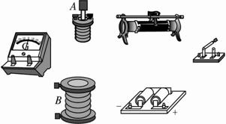
（1） ；
（2） ；
（3） 。
2、一个匝数为1 000的金属圈所包围的面积为0.25 m ² 的闭合线圈平面与均匀分布的磁场的磁感线的方向垂直，该磁场的磁感应强度随时间变化的规律如图所示.画出0—4×10 ⁻² s内的感应电动势的图象，标明感应电动势的大小.
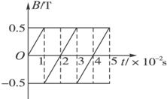
四、填空题( 共 8 题 ,共 35 分)
1、在“畅想家乡美好未”的主题班会上，同学们奇想妙设，纷纷出计献策。王林同学设计了城市未磁悬浮轨道列车交通方案，图纸如图所示，请你分析该方案中应用到的物理知识有：（只要求写出两条）
（1） ;
（2） 。
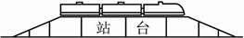
2、如图甲所示，竖直放置的长直导线通以恒定电流，有一矩形线框与导线在同一平面内，在下列情况中线圈产生感应电流的是_______.
A.导线中电流变大 B.线框向右平动
C.线框向下平动 D.线框以ab边为轴转动
E.线框以直导线为轴转动
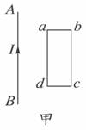
3、一球冠处于磁感应强度为B的匀强磁场中，如图所示，若球冠的底面大圆半径为r，磁场方向与球冠底面垂直，则穿过整个球冠的磁通量为_______________.
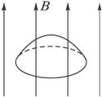
4、如图所示，半径为r的n匝线圈套在边长为L的正方形abcd之外，匀强磁场局限在正方形区域内且垂直穿过正方形面积.当磁感应强度以ΔB/Δt的变化率均匀变化时，线圈中产生感应电动势的大小为_________.
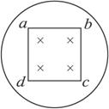
5、一个单匝闭合圆形线圈置于垂直线圈平面的匀强磁场中，当磁感应强度变化率恒定时，线圈中的感应电动势为E，感应电流为I.若把这根导线均匀拉长，从而使圆半径增大一倍，则此时线圈中的感应电动势为_______，感应电流为_________.
6、如图所示，两根相距为L的竖直平行金属导轨位于磁感应强度为B、方向垂直纸面向里的匀强磁场中，导轨电阻不计，另外两根与上述光滑导轨保持良好接触的金属杆ab、cd质量均为m，电阻均为R.若要使cd静止不动，则ab杆应向_________运动，速度大小为_________，作用于ab杆上的外力大小为_________.
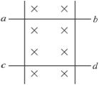
7、如图所示，在物理实验中，常用“冲击式电流计”测定通过某闭合电路的电荷量.探测器线圈和冲击电流计串联后，又能测定磁场的磁感应强度.已知线圈匝数为n，面积为S，线圈与冲击电流计组成的回路电阻为R.把线圈放在匀强磁场时，开始时线圈与磁场方向垂直，现将线圈翻转180°，冲击式电流计测出通过线圈的电荷量为q，由此可知，被测磁场的磁感应强度B=___________.
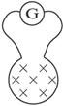
8、有一面积为150 cm ² 的金属环，电阻为0.1 Ω，在环中100 cm ² 的同心圆面上存在如图（b）所示的变化的磁场，在0.1 s到0.2 s的时间内环中感应电流为__________，流过的电荷量为__________.
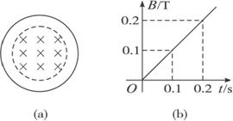

答案解析部分
一、选择题
1、解析：产生感应电流的条件必须是穿过闭合电路的磁通量发生变化，题目中已经是闭合回路了，只要使闭合回路的磁通量发生变化即可，闭合回路的一部分导体做切割磁感线运动时，闭合回路的磁通量一定会变化，即产生感应电流。图 4-2-5 中的图A、D，导体运动时切割了磁感应线，会产生感应电流。而图B、C，导体运动时没有切割磁感应线，因而不可能产生感应电流。故应选B、C。?
答案： BC
2、解析：本题主要考查对感应电流产生条件的理解。根据电磁感应现象产生的条件，穿过闭合电路的磁通量发生变化进行判断。导体在磁场中运动，若磁通量未发生变化，不能产生感应电流， A错；导体做切割磁感线运动，如果没有形成闭合回路或者闭合回路的磁通量未发生变化，则也无感应电流，B、C错；穿过闭合电路的磁通量发生变化，满足产生感应电流的条件，所以电路中一定有感应电流，D正确。?
答案：D
3、解析：AB虽为闭合回路的一部分，但由于它的运动方向与磁场磁感线的方向平行，没有切割磁感线，因而不会产生感应电流，电流表的指针不会发生偏转。故应选B。?
答案：B
4、解析：要分析四种情形下线圈中是否有感应电流，可直接利用感应电流产生的条件判断，即分析线圈中的磁通量是否发生变化。另外，要分析磁通量的变化，一定要知道线圈运动前后的磁通量。线圈所在空间磁感应强度未变，故关注线圈在运动中线圈与磁场的正对面积。显然，线圈平动时，磁通量未变，A、B错；只要转动线圈(无论加速还是匀速)，一定导致磁通量发生变化，故C、D正确。?
答案：CD
5、解析：本题主要考查对电磁感应现象的产生条件的理解。根据电磁感应现象产生的条件，穿过闭合电路的磁通量发生变化进行判断，选项?A中磁通量有可能不发生变化，所以A错误；选项B中没有闭合回路，所以不会产生感应电流；选项C中磁通量始终为零，不发生变化，所以选项C错误；当闭合电路的部分导体做切割磁感线运动时，能满足产生感应电流的条件，所以选项D?正确。?
答案： D
6、解析：选项A是用探究影响安培力的大小因素的实验；选项B是研究电磁感应现象的实验，导体棒在磁场中做切割磁感线运动时观察电流表是否会产生感应电流；选项C是用探究安培力与电流、磁感应强度的大小关系的实验，选项D是奥斯特实验，证明通电导线周围存在磁场。?
答案：B
7、解析：由于线圈垂直于通电导线，线圈和磁场平行，当电流发生变化或当线圈上下或者平动时，穿过线圈的磁通量并未发生变化，因而无感应电流，所以选项A、B、C错误。
答案：D
8、解析：直接利用感应电流产生的条件判断，即分析线圈中的磁通量是否发生变化。要分析磁通量的变化，一定要知道线圈运动前后的磁通量。线圈所在空间磁感强度未变，只考虑线圈在运动中线圈与磁场的正对面积。显然，A、B选项中线圈平动时，D选项中线圈转动时，磁通量均未变，A、B、D错；C选项中转动线圈时，一定导致磁通量发生变化，C正确。
答案：C
9、解析：根据电磁感应现象产生的条件，穿过闭合电路的磁通量发生变化进行判断。由磁通量的公式Φ=BS知磁通量由磁感应强度和面积共同决定。改变磁感应强度、改变回路平面与磁场方向的夹角、改变闭合线圈所围成的面积，均可改变磁通量；但线圈在磁场中平移不一定能改变磁通量。?
答案：ABC
10、解析：导体ABCDA组成一个闭合电路。根据产生感应电流的条件可知：本题中导体AB向左运动时切割磁感线，会产生感应电流，当这个电流通过螺线管时，螺线管产生磁场，通电螺线管附近的磁场对小磁针作用，使其发生转动。?
答案：A
11、解析：根据电磁感应现象产生的条件，穿过闭合电路的磁通量发生变化进行判断。线圈向左平移一小段距离，只要不完全进入磁场，可改变磁通量；以ab为轴转动，线圈的磁通量会发生变化；但线圈在磁场中向上平移磁通量不变，以bc为轴转动小于60°，则在转动过程中线圈的磁通量也不会发生变化。?
答案：AC
12、解析：矩形线框从左边进入磁场时由于面积逐渐变大，磁通量发生变化，能产生感应电流，当到达如下图甲所示位置(矩形线框右边刚好到达磁场右边界)，再向右运动至下图乙所示位置(矩形线框左边刚好到达磁场左边界)的过程中线圈的磁通量未发生变化，当然不能产生感应电流；当线圈从图乙向右运动时，通量发生变化，又能产生感应电流。因此不产生感应电流的时间t= 。?
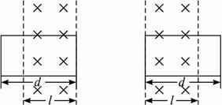
图甲 图乙
答案：?C
13、解析：本题主要考查对法拉第电磁感应定律的理解。根据法拉第电磁感应定律可知，感应电动势与磁通量无关,与磁通量的变化量无关，与匝数和磁通量的变化率成正比，因此选项A、B都是错误的；磁场的强弱与感应电动势无关，所以选项C错误；线圈中磁通量变化越快意味着线圈的磁通量的变化率大，依据法拉第电磁感应定律可知，感应电动势与磁通量的变化率成正比，在此条件下线圈中产生的感应电动势越大，故选项?D是正确的。?
答案： D
14、解析：由Q= Δ t= 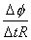Δ t= = 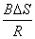可知，在四种移动情况下变化的面积是相同的，则磁通量的变化相同，跟移动的速度无关，跟移动的时间也无关，所以 A 选项正确.?
答案： A
15、解析：电磁流量计是一根管道内部没有任何阻碍流体流动的仪器，所以可以用测量强腐蚀性流体的流量，它还具有测量范围宽、反应快、易与其他自动控制配套等优点。当导电液流动时，流体定向移动做切割磁感线运动。在上下金属板上就形成电势差。当导电液体匀速运动时，上下金属板上就形成稳定的电势差。?
该电电动势ε＝ vBc ,?
根据电阻定律r＝ ρ c/ ab 。?
由全电路欧姆定律I=ε/（ R +r）解得?
v =I（ R + ρ c/ ab ）/ Bc ，故流量Q=S v = I（ bR + ρ C/ a ）/ B 。?
答案： A
16、解析：磁通量发生变化一定产生感应电动势，但只有在闭合回路中才会产生感应电流，选项A正确，B错误；感应电动势的大小只与磁通量的变化率成正比，与电阻无关，但感应电流与电阻有关，所以选项C错误，D正确。?
答案：AD
二、解答题
1、解析：线圈与电流计构成的闭合回路中若产生感应电流，则电流计的指针位置将发生变化，感应电流产生的条件是解决本题的关键。?
答案：两根搭成到 V 字形的磁棒在其周围产生了稳定的磁场，当套有线圈的软铁棒迅速拉开或夹入时，通过线圈的磁通量发生了变化。故有感应电流产生，电流计的指针发生偏转。
2、解析：根据条形磁铁 N 极附近磁感线的分布情况可知，矩形线圈在位置Ⅰ时，磁感线从线圈的下面斜向上穿过；线圈在位置Ⅱ时，穿过它的磁通量为零；线圈在位置Ⅲ时，磁感线从线圈上面斜向下穿过。所以，线圈从Ⅰ到Ⅱ磁通量减少，从Ⅱ到Ⅲ磁通量增加。穿过线圈的磁通量发生变化，有感应电流产生。?
答案：穿过线圈的磁通量先减少后增加，线圈中有感应电流。
三、实验题
1、解析：通过改变线圈中的电流（开关断开或闭合，改变滑动变阻器的电阻）和改变磁场的强弱（原线圈靠近或远离副线圈）分别改变穿过副线圈的磁通量。?
答案：实物连接如下图所示。?
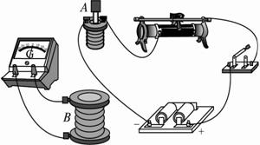
（1）合上（或断开）开关瞬间;?
（2）将原线圈插入副线圈或从副线圈中取出;?
（3）将原线圈放到副线圈中，移动滑动变阻器的滑动片。
2、思路分析：根据法拉第电磁感应定律，当穿过线圈的磁通量发生变化时，线圈中的感应电动势E=n =nS ，其中 为B-t图中图线的斜率，从0—4×10 ⁻² s的图线的斜率不变，可知感应电动势的大小、方向均不变.
由法拉第电磁感应定律可得E=n =n 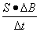=1 000×0.25× 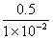 V=12 500 V.
答案：如图所示
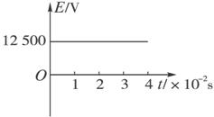
四、填空题
1、解析：本题主要考查磁悬浮轨道列车的原理，利用了磁场中同名磁极相斥原理和电磁感应的原理，当然把站台做成斜坡的，列车在进站时将动能转化为重力势能储存能量，在出站时又可以将重力势能转化为动能，这又利用了能量的转化与守恒定律。?
答案：磁场中同名磁极相斥原理、电磁感应的原理、能量的转化与守恒定律(任意两条)。
2、思路分析：讨论是否产生感应电流，需分析通电导线周围的磁场分布情况.通电导线周围的磁感线是一系列同心圆，且由内向外由密变疏，即越远离导线磁感线越疏.
对A选项，因I增大而引起导线周围磁场的磁感应强度增大，故A正确.
对B选项，因离开直导线方向越远，磁感线分布越疏（如图4-2-2乙所示），因此线框向右平动时，穿过线框的磁通量变小，故B正确.
对C选项，由乙图可知线框向下平动时穿过线框的磁通量不变，故C错.
对D选项，可用一些特殊位置分析，当线框在如图乙所示位置时，穿过线框的磁通量最大，当线框转过90°时，穿过线框的磁通量最小：Φ=0，因此可以判定线框以ab为轴转动时磁通量一定变化，故D正确.
对E选项，先画出俯视图（丙），由图可看出线框绕直导线转动时，在任何一个位置穿过线框的磁感线条数不变，因此无感应电流，故E错.
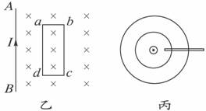

答案：ABD
3、Bπr ²
4、n L ²
5、4E I
6、上 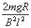2mg
7、 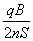
8、0.1 A 0.01 C

版权所有：高考资源网(www.ks5u.com)

